Proyecto 2.1. Ludo loco, toma 1
Completá el programa para que dibuje cuatro cuadrados, uno en cada esquina, cada uno de diferente color y tamaño. El resultado final debería ser como el de la figura (mostrado con y sin vestimenta):
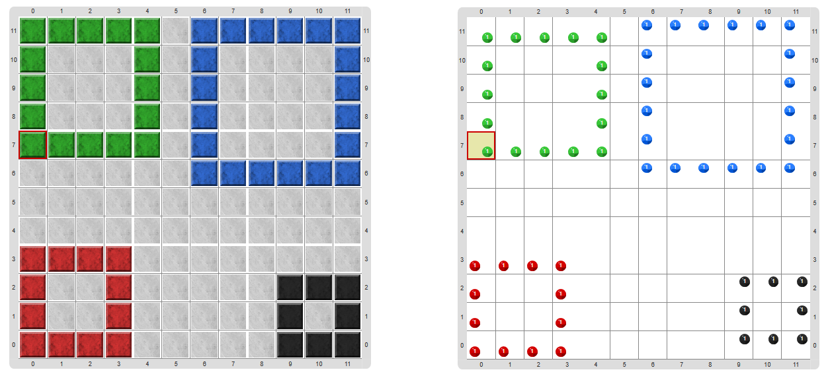
Observá que tenés que definir cuatro procedimientos, uno por cada tamaño, pero que cada uno de ellos ya tiene como parámetro el color del cuadrado a dibujar, tal como se aprendió en la actividad “Tablero de ludo, toma 2”. ¿No te parece molesto tener que definir 4 procedimientos diferentes para poder tener diferentes tamaños? Ya viste que podemos parametrizar el color y la dirección. Sería genial poder parametrizar algo más… ¡Pero esperá hasta la actividad que sigue!

